государственное бюджетное общеобразовательное учреждение Самарской области

средняя общеобразовательная школа №1 «Образовательный центр»

имени 21 армии Вооруженных сил СССР п.г.т. Стройкерамика

муниципального района Волжский Самарской области

(ГБОУ СОШ №1 «ОЦ» п.г.т. Стройкерамика)

структурное подразделение «Детский сад «Солнышко»

«ГОВОРИМ С РЕБЕНКОМ О ЧРЕЗВЫЧАЙНЫХ СИТУАЦИЯХ»

# (консультация для родителей)



Педагог-психолог:

Полева Г.П.

п.г.т. Стройкерамика 2024-2025 учебный год

# Консультация

**«Говорим с ребенком о чрезвычайных ситуациях»**

Сейчас многие испытывают тревожность и задумываются, стоит ли обсуждать произошедшее с детьми, стоит ли ограничивать им доступ в интернет и как действовать, чтобы не навредить их психике. О важных правилах общения с ребенком на темы чрезвычайных ситуаций [рассказала](https://t.me/institut_vospitaniya/7730?single) старший преподаватель кафедры клинической психологии и психофизиологии, психолог Центра психологического сопровождения обучающихся УрФУ Надежда Томина.

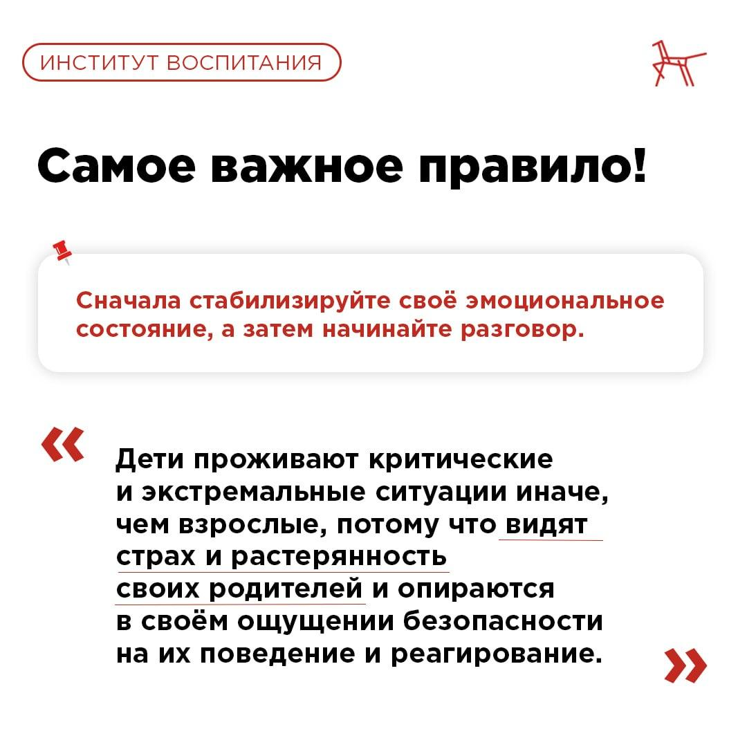

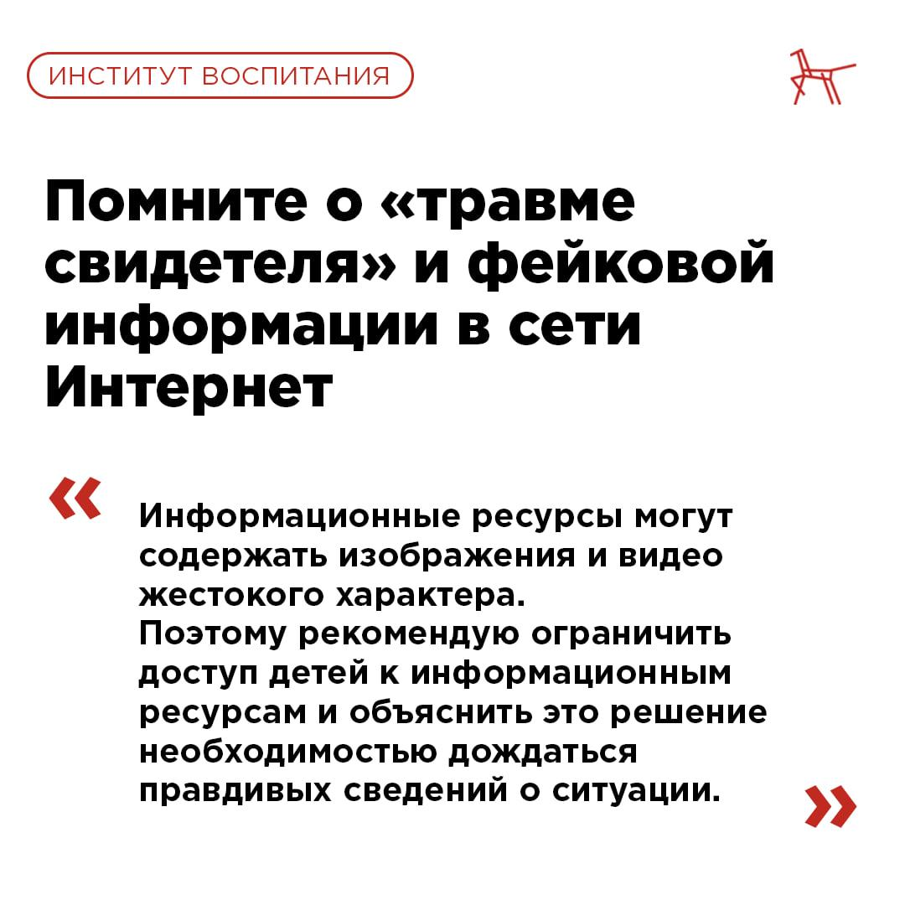

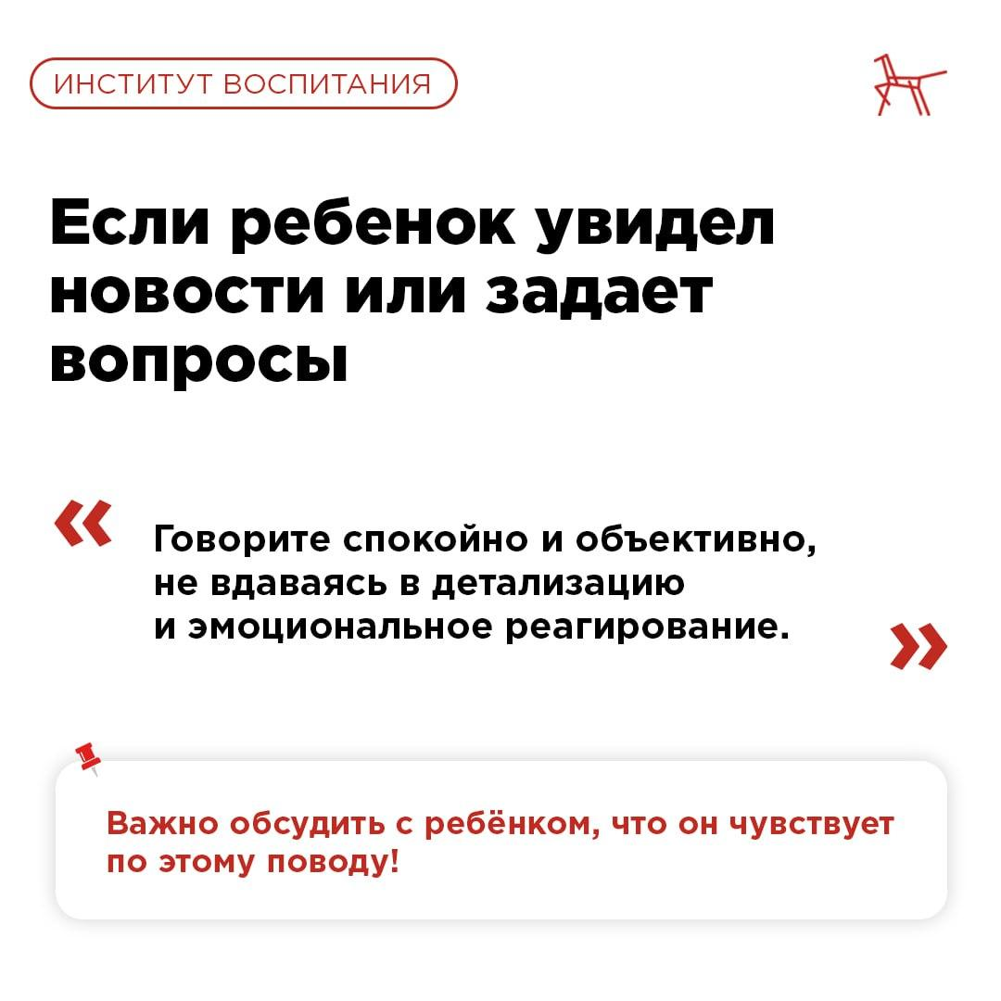

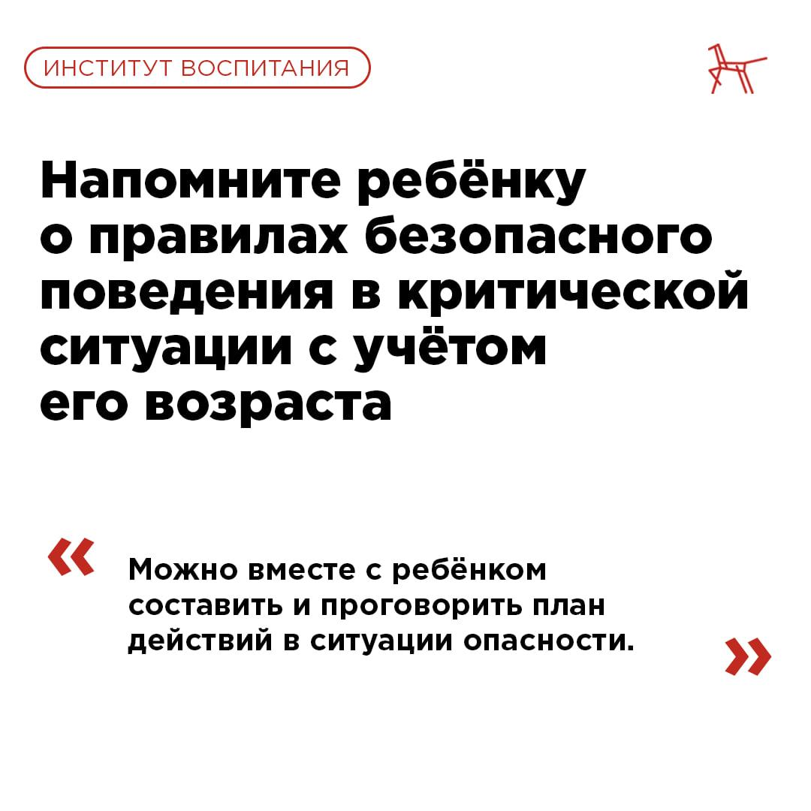

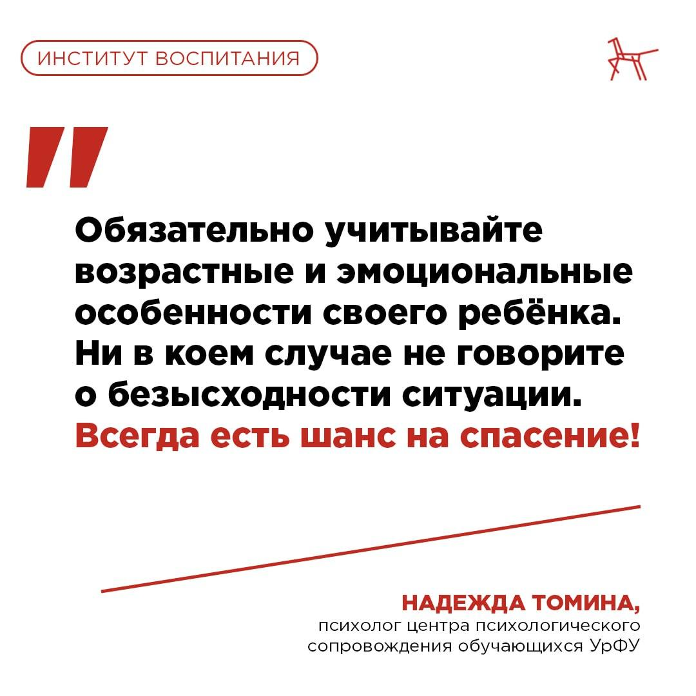

По материалам сайта растимдетей.рф